준비 사항
- sMS-200 V0.3.0 또는 sMS-1000SQ Eunhasu V0.3.0
- Wifi dongle
  - RTL8812AU 칩셋을 사용하는 제품

Simple Instruction
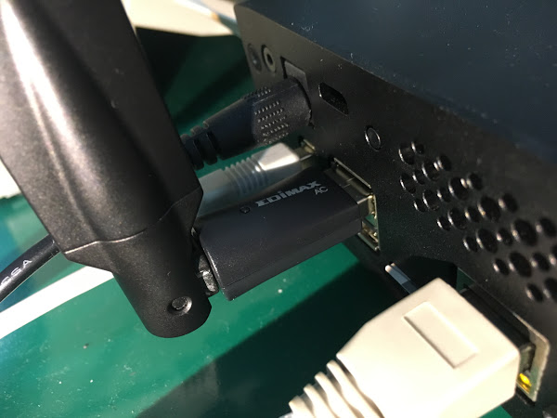
후면 USB 포트에 Wifi USB 동글을 연결합니다.
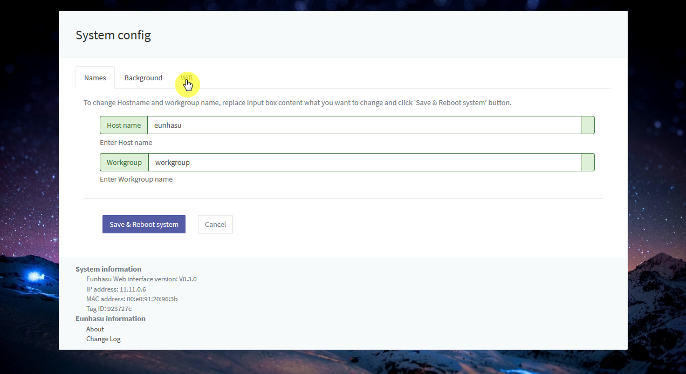
System config 페이지에 있는 'Wifi' 탭을 클릭합니다.
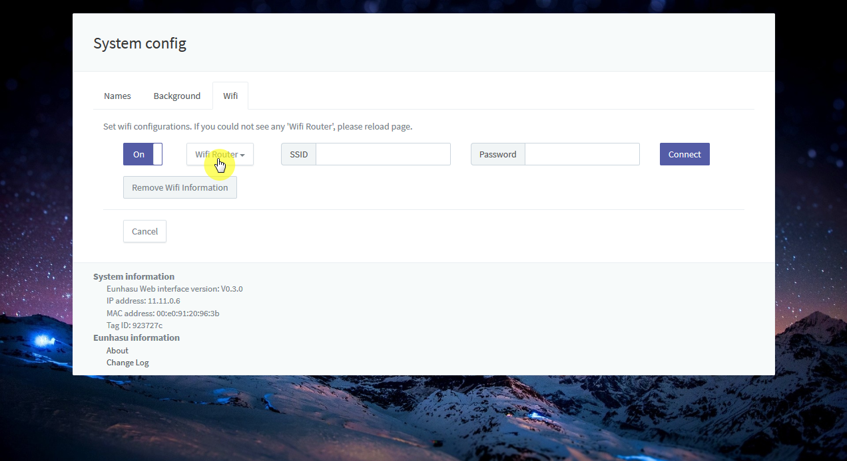
'Wifi Router' 버튼을 클릭하면 무선 공유기를 볼 수 있습니다.
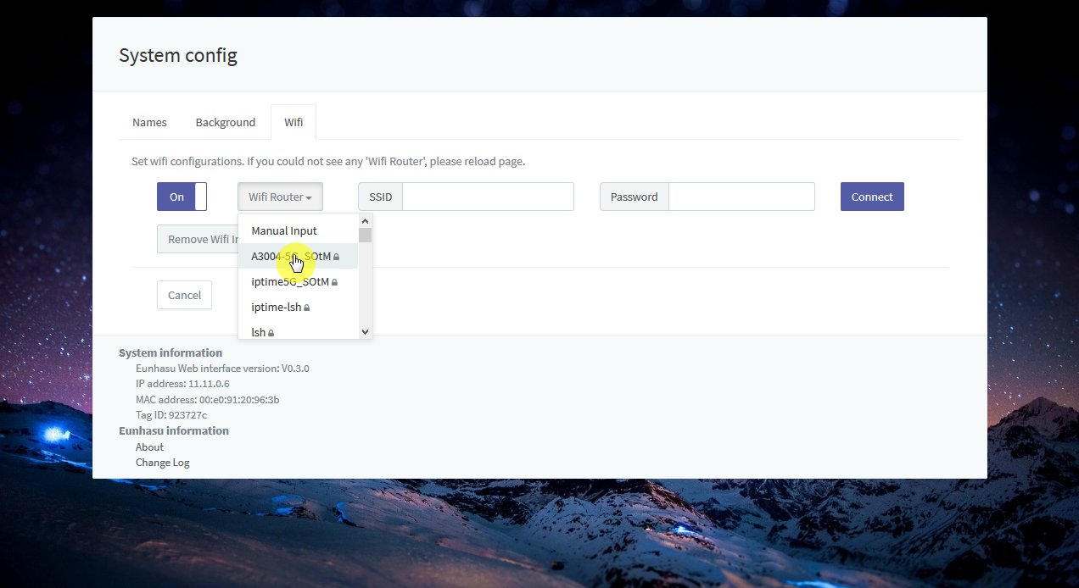
원하는 공유기를 선택합니다.
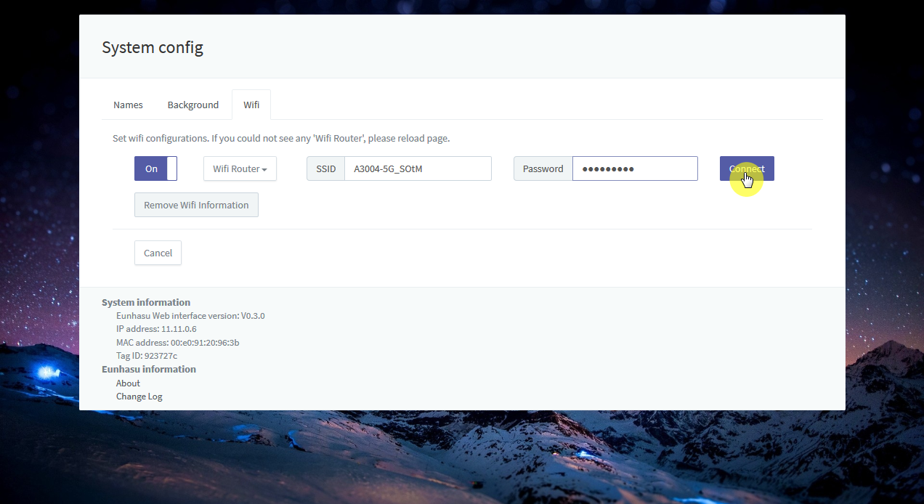
잠긴 공유기라면 패스워드를 입력하고 'Connect' 버튼을 클릭합니다.
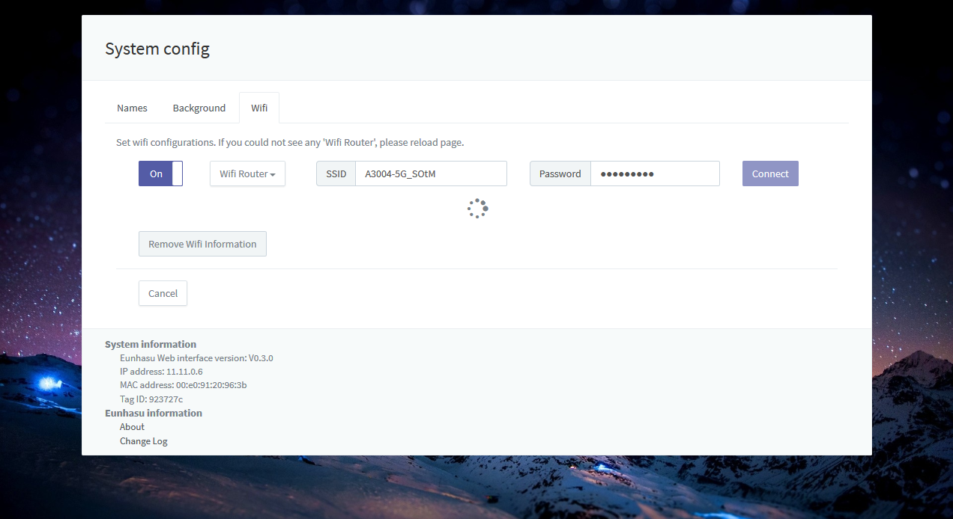
접속되기를 잠시 기다립니다.
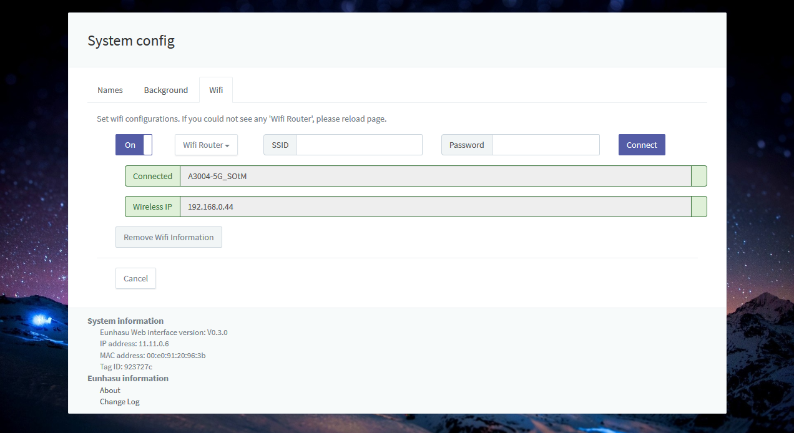
접속이 성공적으로 완료되면, 화면처럼 할당된 IP를 볼 수 있습니다.
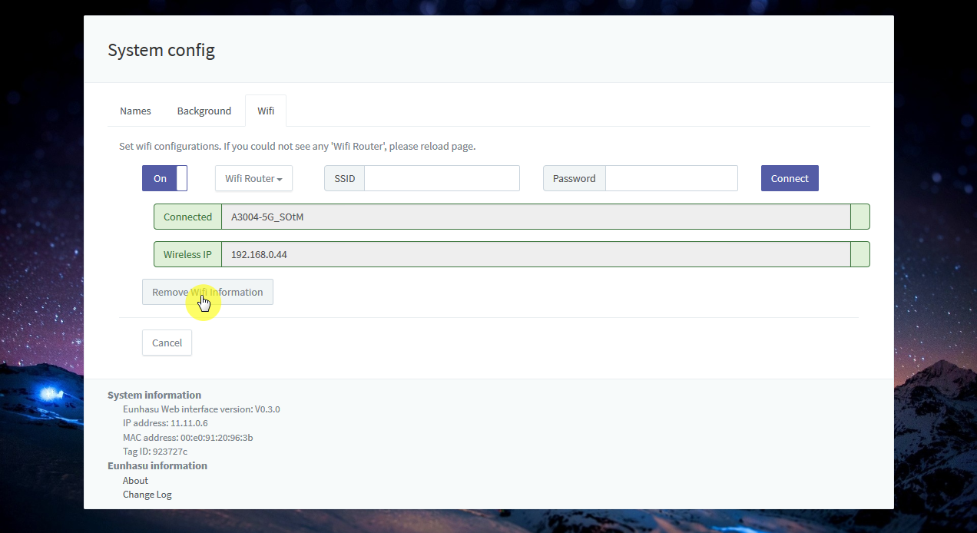
'Remove Wifi Information' 버튼을 클릭하면 저장되어 있는 모든 AP 정보가 삭제됩니다.

